PARÂMETROS TÉCNICOS PARA CRIAÇÃO DE EQUIPAMENTO MÉDICO INOVADOR DEDICADO A IDENTIFICAÇÃO INTRA-OPERATÓRIA DE NERVOS ESPINHAIS.

(Technical parameters for the creation of innovative medical equipment dedicated to the intraoperative identification of spinal nerves)

Josione Rêgo FERREIRA; Francisco José ALENCAR; Clara Linda C. L. ALENCAR; Leylane A. M. Rilzer LOPES; Leonardo Raphael S. RODRIGUES; Ana Patrícia C. P. RODRIGUES; Antonio Luís M. MAIA FILHO

Universidade Estadual do Piauí, Núcleo de Biotecnologia e Biodiversidade, Rua Lucídio Freitas, 2.791, Teresina, Piauí, CEP 64.003-120, E-mail: josioneregoferreira@gmail.com

Resumo
Os autores observaram que a falta de um equipamento de monitorização neurofisiológica intra-operatória dedicado a cirurgia de rizotomia dorsal seletiva é um importante fator limitante para a difusão deste tratamento, e neste trabalho descrevem um conjunto de parâmetros neurofisiológicos eficazes para a identificação intra-operatória automatizada das raízes espinhais durante a monitorização neurofisiológica intra-operatória desta cirurgia.
Palavra-chave: Biotecnologia, Monitorização Neurofisiológica, Rizotomia Dorsal Seletiva.

Abstract
The authors observed that the lack of an intraoperative neurophysiological monitoring equipment dedicated to selective dorsal rhizotomy is an important limiting factor for the diffusion of this treatment, and in this work describe a set of effective neurophysiological parameters for automated intraoperative identification of spinal roots during intraoperative neurophysiological monitoring of this surgery.
Key-word: Biotechnology, Neurophysiological monitoring, Selective dorsal rhizotomy.

INTRODUÇÃO
A monitorização neurofisiológica intra-operatória (MNIO) estabelece uma alça de controle em tempo real das funções neurológicas do paciente, ampliando a tríade cirúrgica tradicionalmente composta por cirurgião, paciente e anestesista. Desse modo, a MNIO consiste na realização contínua de diferentes testes neurofisiológicos durante a execução de cirurgias complexas, e com potencial lesão do sistema nervoso, seja ele periférico, medular ou encefálico. Assim, seu principal objetivo durante o procedimento cirúrgico é reduzir os riscos de lesão neurológica, inerente a patologia ou decorrente da necessária manipulação cirúrgica. Porém, também auxilia na identificação de situações potencialmente danosas durante o ato cirúrgico, como: posicionamento inadequado do paciente, baixa perfusão cerebral e/ou medular e hipoperfusão tecidual periférica (KINNEY et al., 2007). Nas últimas décadas houve um aumento significativo no uso da MNIO, impulsionado pela validação de protocolos de tratamento que demonstraram a eficácia deste procedimento médico (NEY, et al., 2012; LARATTA et al., 2018).
Grande número de publicações científicas defendem o uso da MNIO durante a cirurgia de rizotomia dorsal seletiva (RDS) para tratamento da espasticidade de crianças com paralisia cerebral. A RDS é uma neurocirurgia funcional onde a MNIO assume responsabilidade na correta identificação das raízes espinhais expostas por técnica cirúrgica minimamente invasiva (SUMMERS et al., 2019). Em recente dissertação de mestrado Ferreira et al. (2020) demonstraram a eficiência do protocolo neurofisiológico adotado para a identificação das raízes espinhais cirurgicamente expostas na cauda equina durante a RDS de 59 crianças com paralisia cerebral, resultando em melhora pós-operatória significativa de funções motoras grossas destas crianças. No entanto, enquanto existe uma crescente tendência de busca e compartilhamento de informações sobre a RDS por pacientes com paralisia cerebral e/ou seus cuidadores nas plataformas de mídia social, persiste a carência de profissionais médicos capacitados para realização de MNIO em RDS (CANTY et al., 2019).
A MNIO é um procedimento médico relativamente novo que se aprimorou com o avanço da informática e eletrônica, permitindo o desenvolvimento de modernos aparelhos de captação de sinais elétricos biológicos. É uma área médica em ascenção que ainda carece de profissionais treinados, sobretudo para realização da MNIO da RDS, cuja interpretação dos achados neurofisiológicos é realizada de modo visual atualmente, isso, porque inexistem equipamentos médicos que possam realizar a interpretação automatizada dos achados neurofisiológicos durante a MNIO da RDS. Além disso, os equipamentos médicos atualmente utilizados para MNIO da RDS contém diversos recursos técnicos que elevam seu custo e não são necessários para a realização da MNIO na RDS (HUSAIN et al., 2011)

MATERIAL E MÉTODOS
Estudando 59 crianças submetidas a RDS para tratamento da espasticidade de crianças com paralisia cerebral, os autores descreveram o conjunto de parâmetros neurofisiológicos utilizados para a identificação intra-operatória das raízes espinhais, a saber: a intensidade do estímulo elétrico, o tempo de latência da resposta muscular reflexa e o padrão de inervação muscular multi-radicular específico (FERREIRA et al., 2020) (Figura). Aquele estudo também permitiu a observação das características técnicas ideais do equipamento a ser utilizado, que somente agora serão descritas, e em conjunto podem ser utilizadas para a construção de um equipamento médico inovador dedicado a realização de MNIO na RDS (Tabela).
A pesquisa foi aprovada pelo Comitê de Ética em Pesquisa da Universidade Estadual do Piauí, com número CEP N˚ 3.815.025 / CAAE 16815019.7.0000.5209.

Tabela: Especificações técnicas para a construção de um equipamento médico inovador dedicado a realização de MNIO na RDS.
Especificações Técnicas
Hardware | Software
Unidade eletrônica de 16 canais | Conversor A/D 24 bits
Impedância de entrada ≥ 1000 MΩ | Rejeição de Modo Comum 90 dB
Amostragem 50 KHz | Filtro Passa Alta 0,1 a 3.000 Hz
Alimentação 100 a 240 V (CA 50/60 Hz) | Filtro Passa Baixa 10 a 4.000 Hz
Estimulador elétrico de Alta Corrente/Tensão (200 mA ou 300 V, duração 50 a 5.000 μs) | Identificação automatizada de raízes espinhais baseada nos parâmetros de estímulo e resposta destas raízes.
Estimulador elétrico de Baixa Corrente/Tensão (20 mA ou 30 V, duração 50 a 1.000 μs) | Medição gráfica do percentual de redução de excitabilidade após cada secção radicular.
(MΩ=megaOhms, V=volts, mV=miliVolts, Hz=Hertz, KHz=quiloHertz, mA=miliAmpere, μs =microssegundos, dB=decibéis).

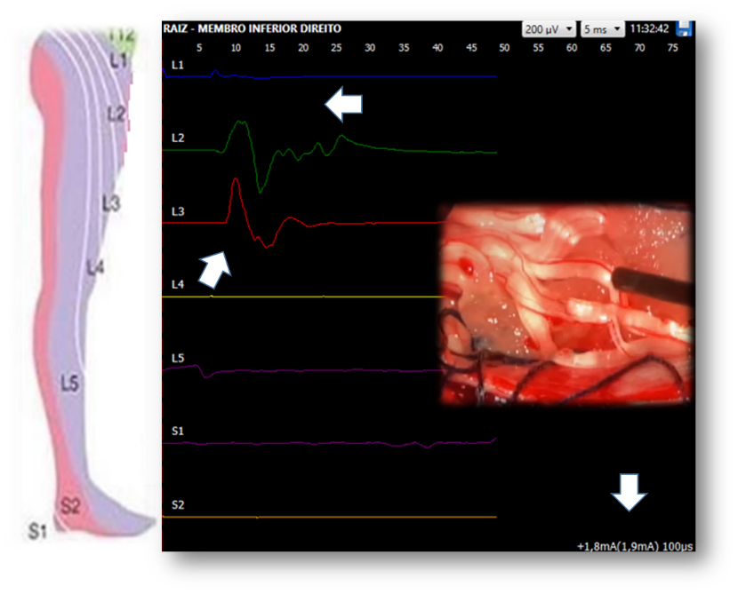
Figura: Template na identificação automatizada da raiz epinhal dorsal direita utilizando parâmetros neurofisológicos (intensidade, latência e padrão da resposta muscular reflexa).

RESULTADOS E DISCUSSÃO
A MNIO evoluiu nos últimos 25 anos para tornar-se um componente importante de muitos tipos de cirurgias complexas. O desenvolvimento da tecnologia utilizada para realizar os testes neurofisiológicos tem sido fundamental para esse crescimento (KINNEY et al., 2007).
Os avanços na eletrônica e na tecnologia da computação resultaram em melhorias na capacidade, facilidade de uso, qualidade e confiabilidade do equipamento, bem como, a qualidade e controle sobre os dados adquiridos. Esses avanços tecnológicos resultaram em melhorias notáveis não apenas na qualidade e disponibilidade da MNIO, mas também, no cuidado do paciente, e indiscutivelmente impulsionaram a expansão do uso da MNIO na última década (LARATTA et al., 2018). Ao contrário dos equipamentos utilizados nos primeiros anos da MNIO, que frequentemente consistiam em uma mistura de equipamentos menores combinados com acessórios e extensões 'caseiras', o equipamento usado atualmente é geralmente uma configuração disponível comercialmente, composto por todos os equipamentos e acessórios necessários a realização da maioria dos testes neurofisiológicos indicados nas diversas cirurgias. Porém, a falta de equipamentos médicos específicos para a realização de MNIO na RDS, encarece o produto por conter acessórios desnecessários, e impede a padronização do método neurofisiológico pela diversidade de protocolos. Além disso, cria barreiras pedagógicas para a difusão deste procedimento (HUSAIN et al., 2011). Enquanto isso, há uma tendência crescente de busca por informações médicas sobre a RDS nas plataformas de mídia social como meio de compartilhamento de informações e busca de apoio por pacientes e cuidadores (CANTY et al., 2019), que não é seguida quantitativamente pela adequada oferta deste serviço nos centros de saúde (LARATTA et al., 2018).
Baseados no recente estudo de Ferreira et al. (2020) que descreveu um conjunto de parâmetros neurofisiológicos eficazes para a identificação intra-operatória automatizada das raízes espinhais durante a MNIO da RDS, os autores deste trabalho apresentaram os parâmetros técnicos necessários para a criação de um equipamento médico inovador dedicado a identificação intra-operatória automatizada de raízes espinhais durante a MNIO da RDS.

CONCLUSÕES
Os autores apresentaram as características técnicas necessárias para construção inovadora de equipamento médico dedicado a MNIO na RDS, capaz de identificar com agilidade e precisão as raízes espinhais cirurgicamente expostas. E defendem que a ampla utilização deste aparelho permitirá a redução de barreiras metodológicas, pedagógicas e financeiras que dificultam a difusão deste procedimento.

REFERÊNCIAS
CANTY, M.J.; BREITBART, S.; SIEGEL, L.; FEHLINGS, D.; MILO-MANSON, G.; ALOTAIBI, N.M.; IBRAHIM, G.M. The role of social media in selective dorsal rhizotomy for children: information sharing and social support. Childs Nerv Syst. 2019 Nov; 35(11):2179-2185.

FERREIRA, JOSIONE RÊGO. Validação de protocolo de estudo eletromiográfico intra-operatório para identificação das raízes espinhais na rizotomia dorsal seletiva lombar de pacientes com paralisia cerebral espástica. Orientador: Antônio Luiz Martins Maia Filho. 2020. 81 f. Dissertação (Mestrado): Programa de Pós-Graduação em Biotecnologia em Saúde Humana e Animal, Universidade Estadual do Ceará, Fortaleza, 2020. Disponível em https://ppgbiotec.com/sisac/files/defesas/p1/F513761608978.pdf. Acesso em: 31 out 2022.

HUSAIN, A.M.; EMERSON, R.G.; NUWER, M.N. Emerging subspecialties in neurology: neurophysiologic intraoperative monitoring. Neurology. 2011 Apr 12;76(15):e73-5.

KINNEY, G.A.; SLIMP, J.C. Intraoperative neurophysiological monitoring technology: recent advances and evolving uses. Expert Rev Med Devices. 2007 Jan; 4(1):33-41.

LARATTA, J.L.; SHILLINGFORD, J.N.; HA, A.; LOMBARDI, J.M.; REDDY, H.P.; SAIFI, C.; LUDWIG, S.C.; LEHMAN, R.A.; LENKE, L.G. Utilization of intraoperative neuromonitoring throughout the United States over a recent decade: an analysis of the nationwide inpatient sample. J Spine Surg. 2018 Jun; 4(2):211-219.

NEY, J.P.; VAN DER GOES, D.N.; WATANABE, J.H. Cost-effectiveness of intraoperative neurophysiological monitoring for spinal surgeries: beginning steps. Clin Neurophysiol. 2012 Sep; 123(9):1705-7.

SUMMERS, J.; COKER, B.; EDDY, S.; ELSTAD, M.; BUNCE, C.; BOURMPAKI, E.; PENNINGTON, M.; AQUILINA, K.; CAWKER, S.; EDWARDS, R.; GOODDEN, J.; HAWES, S.; MCCUNE, K.; PETTORINI, B.; SMITH, J.; SNEADE, C.; VLOEBERGHS, M.; PATRICK, H.; POWELL, H.; VERITY, C.; PEACOCK, J.L. Selective Dorsal Rhizotomy Steering Committee. Selective dorsal rhizotomy in ambulant children with cerebral palsy: an observational cohort study. Lancet Child Adolesc Health. 2019 Jul; 3(7):455-462.

